Отчет Лабороторная 1
1)

using System;
using System.Collections.Generic;
using System.Linq;
using System.Windows.Forms;
using System.Windows.Forms.DataVisualization.Charting;

namespace lab_1__Flying_with_atmosphere_
{
public partial class Form1 : Form
{
private const double g = 9.81;
private const double C = 0.15;
private const double rho = 1.29;

private readonly double[] timeSteps = { 1.0, 0.1, 0.01, 0.001, 0.0001 };
private readonly List<ResultRow> results = new List<ResultRow>();

public Form1()
{
InitializeComponent();
ConfigureChart();
ConfigureTable();
}

private void Form1_Load(object sender, EventArgs e)
{
}

private void chart1_Click(object sender, EventArgs e)
{
}

private void label2_Click(object sender, EventArgs e)
{
}

private void panel1_Paint(object sender, PaintEventArgs e)
{
}

private void panel2_Paint(object sender, PaintEventArgs e)
{
}

private void Button1_Click(object sender, EventArgs e)
{
if (!double.TryParse(inputSpeed.Text, out double speed) || speed <= 0)
{
MessageBox.Show("Введите корректную начальную скорость больше 0.");
return;
}

if (!double.TryParse(inputAngle.Text, out double angle) || angle <= 0 || angle >= 90)
{
MessageBox.Show("Введите корректный угол броска в диапазоне от 0 до 90 градусов.");
return;
}

if (!double.TryParse(inputSize.Text, out double size) || size <= 0)
{
MessageBox.Show("Введите корректную площадь сечения больше 0.");
return;
}

if (!double.TryParse(inputWeight.Text, out double weight) || weight <= 0)
{
MessageBox.Show("Введите корректную массу больше 0.");
return;
}

results.Clear();
chart1.Series.Clear();

double globalMaxX = 0;
double globalMaxY = 0;

for (int idx = 0; idx < timeSteps.Length; idx++)
{
double dt = timeSteps[idx];
SimulationResult sim = SimulateTrajectory(speed, angle, size, weight, dt);

results.Add(new ResultRow
{
TimeStep = sim.TimeStep,
Distance = sim.Distance,
MaxHeight = sim.MaxHeight,
EndSpeed = sim.EndSpeed
});

Series series = new Series($"dt = {dt}")
{
ChartType = SeriesChartType.Line,
BorderWidth = 2
};

foreach (TrajectoryPoint point in sim.Points)
{
series.Points.AddXY(point.X, point.Y);
}

chart1.Series.Add(series);

if (sim.Distance > globalMaxX)
globalMaxX = sim.Distance;

if (sim.MaxHeight > globalMaxY)
globalMaxY = sim.MaxHeight;
}

ConfigureAxes(globalMaxX, globalMaxY);
UpdateResultsTable();

ResultRow lastResult = results.Last();
MaxYOutput.Text = lastResult.MaxHeight.ToString("F2");
Distance.Text = lastResult.Distance.ToString("F2");
EndSpeed.Text = lastResult.EndSpeed.ToString("F2");
}

private void ConfigureChart()
{
chart1.Series.Clear();
chart1.ChartAreas.Clear();
chart1.Legends.Clear();

ChartArea area = new ChartArea("MainArea");
area.AxisX.Title = "Дальность, м";
area.AxisY.Title = "Высота, м";
area.AxisX.Minimum = 0;
area.AxisY.Minimum = 0;
area.AxisX.MajorGrid.LineDashStyle = ChartDashStyle.Dash;
area.AxisY.MajorGrid.LineDashStyle = ChartDashStyle.Dash;

chart1.ChartAreas.Add(area);
chart1.Legends.Add(new Legend("Legend"));
}

private void ConfigureAxes(double maxX, double maxY)
{
ChartArea area = chart1.ChartAreas[0];

double axisXMax = Math.Max(10, maxX * 1.1);
double axisYMax = Math.Max(10, maxY * 1.1);

area.AxisX.Minimum = 0;
area.AxisX.Maximum = axisXMax;
area.AxisY.Minimum = 0;
area.AxisY.Maximum = axisYMax;

area.AxisX.Interval = axisXMax / 10.0;
area.AxisY.Interval = axisYMax / 10.0;
}

private void ConfigureTable()
{
ResultsDataGrid.AutoGenerateColumns = true;
ResultsDataGrid.DataSource = null;
}

private void UpdateResultsTable()
{
ResultsDataGrid.DataSource = null;
ResultsDataGrid.DataSource = results.Select(r => new
{
Шаг_моделирования = r.TimeStep.ToString("0.####"),
Дальность_полёта_м = r.Distance.ToString("F2"),
Максимальная_высота_м = r.MaxHeight.ToString("F2"),
Скорость_в_конечной_точке_м_с = r.EndSpeed.ToString("F2")
}).ToList();
}

private SimulationResult SimulateTrajectory(double speed, double angleDeg, double size, double weight, double dt)
{
double angleRad = angleDeg * Math.PI / 180.0;

double x = 0.0;
double y = 0.0;
double vx = speed * Math.Cos(angleRad);
double vy = speed * Math.Sin(angleRad);

double maxHeight = y;
double k = 0.5 * C * rho * size / weight;

List<TrajectoryPoint> points = new List<TrajectoryPoint>
{
new TrajectoryPoint(x, y)
};

double prevX = x;
double prevY = y;
double prevVx = vx;
double prevVy = vy;

while (true)
{
prevX = x;
prevY = y;
prevVx = vx;
prevVy = vy;

double v = Math.Sqrt(vx * vx + vy * vy);

double ax = -k * vx * v;
double ay = -g - k * vy * v;

x += vx * dt;
y += vy * dt;

vx += ax * dt;
vy += ay * dt;

if (y > maxHeight)
maxHeight = y;

if (y >= 0)
{
points.Add(new TrajectoryPoint(x, y));
}
else
{
double alpha = prevY / (prevY - y);
double hitX = prevX + (x - prevX) * alpha;
double hitY = 0.0;

double hitVx = prevVx + (vx - prevVx) * alpha;
double hitVy = prevVy + (vy - prevVy) * alpha;
double hitSpeed = Math.Sqrt(hitVx * hitVx + hitVy * hitVy);

points.Add(new TrajectoryPoint(hitX, hitY));

return new SimulationResult
{
TimeStep = dt,
Distance = hitX,
MaxHeight = maxHeight,
EndSpeed = hitSpeed,
Points = points
};
}

if (points.Count > 500000)
{
double emergencySpeed = Math.Sqrt(vx * vx + vy * vy);

return new SimulationResult
{
TimeStep = dt,
Distance = x,
MaxHeight = maxHeight,
EndSpeed = emergencySpeed,
Points = points
};
}
}
}

private class TrajectoryPoint
{
public double X { get; }
public double Y { get; }

public TrajectoryPoint(double x, double y)
{
X = x;
Y = y;
}
}

private class ResultRow
{
public double TimeStep { get; set; }
public double Distance { get; set; }
public double MaxHeight { get; set; }
public double EndSpeed { get; set; }
}

private class SimulationResult
{
public double TimeStep { get; set; }
public double Distance { get; set; }
public double MaxHeight { get; set; }
public double EndSpeed { get; set; }
public List<TrajectoryPoint> Points { get; set; }
}
}
}

2)
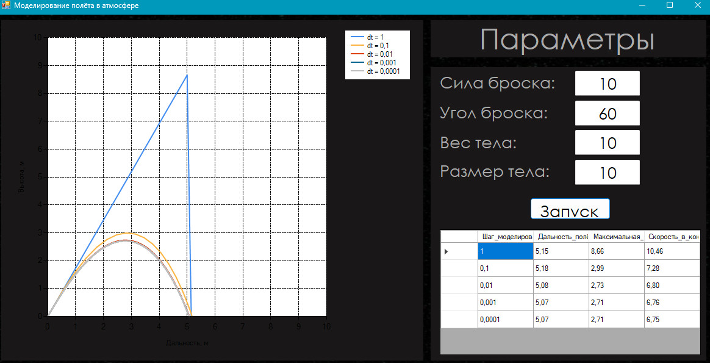

3)
Вывод:
В ходе лабораторной работы было реализовано имитационное моделирование полёта тела в атмосфере с учётом сопротивления воздуха. В программе были рассчитаны и построены траектории движения тела при различных шагах моделирования: 1, 0.1, 0.01, 0.001 и 0.0001.
В результате сравнения было установлено, что величина шага существенно влияет на точность расчётов. При большом шаге 1 результаты получаются менее точными, так как движение описывается слишком грубо и возникают заметные отклонения в дальности полёта, максимальной высоте и конечной скорости. При уменьшении шага моделирования траектория становится более плавной, а вычисленные значения стабилизируются.
Наиболее близкие и устойчивые результаты наблюдаются при шагах 0.001 и 0.0001, что говорит о сходимости численного метода. Таким образом, уменьшение шага моделирования повышает точность имитационной модели, однако одновременно увеличивает количество вычислений и время расчёта.

